山东沂光电子股份有限公司环境信息公开材料

为维护公民、法人和其他组织依法享有获取环境信息的权利，推动公众参与和监督环境保护，根据《中华人民共和国环境保护法》及《企业事业单位环境信息公开办法》（中华人民共和国环境保护部令第31号）有关规定，现将我公司有关情况公开如下：

一、基础信息

山东沂光电子股份有限公司是1997年以山东临沂半导体总厂为主发起人，发起设立的股份制有限公司，是临沂市标准化管理和技术创新企业，是国家级高新技术企业。主要生产各类二、三极管等系列产品。公司实行标准化管理，先后被授予“花园式单位”、 “守合同重信用企业”等荣誉称号。

我公司长期以来高度重视环境保护管理工作，公司先后通过ISO9001：2008国际质量管理体系认证和ISO14001：2004国际环境管理体系认证。公司基本情况如表1。

**表1 公司基本情况表**

|  |  |
| --- | --- |
| **项目名称** | **内容** |
| 单位名称 | 山东沂光电子股份有限公司 |
| 组织机构代码 | 61399859-8 |
| 法定代表人 | 赵为涛 |
| 地址 | 临沂市罗庄区罗六路中段113号 |
| 联系方式 | 0539-7101808 |
| 主要产品及规模 | 各类半导体分立器件10亿支/年 |

二、排污信息

我公司废水排放污染物主要有PH、COD、SS等，执行《污水排入城市下水道水质标准》（CJ343-2010），污水经处理后排入污水管网；厂界噪声排放执行《工业企业厂界噪声标准》（GB12348-90）Ⅲ类标准。2015年11月24日，公司委山东君成环境检测有限公司进行年度环境监测，根据监测报告（君成（检）字2015年第112407号），公司各项污染物达标排放。主要污染物排放情况见表2。

**表2 公司主要污染物及排放情况**

|  |  |  |  |  |
| --- | --- | --- | --- | --- |
| 名称 | 主要污染物 | 年度监测值 | 排放限值 | 排放标准 |
| 废水 | PH | 7.66 | 6-9 | 《污水排入城市下水道水质标准》（CJ343-2010） |
| COD | 30 mg/L | 500 mg/L |
| NH3-N | 8.2 mg/L | 35 mg/L |
| SS | 8 mg/L | 400 mg/L |
| 总铅 | 0.211 mg/L | 1 mg/L |
| 噪声 | 厂界东 | 昼间58.7 dB  夜间48.9 dB | 昼间65 dB  夜间55 dB | 《工业企业厂界噪声标准》（GB12348-90）Ⅲ类标准 |
| 厂界南 | 昼间55.6 dB  夜间46.0 dB |
| 厂界西 | 昼间54.5 dB  夜间44.5 dB |
| 厂界北 | 昼间54.9 dB  夜间44.7 dB |

三、防治污染设施的建设和运行情况

公司投资260余万元建设污水综合处理站，污水处理能力达500立方米/天；投资5万元，建设了100平方米规范化危险废物临时贮存场所；投资20余万元，在污水排放口安装了在线监测设备并与环保部门联网，监测数据实时上传。具体防治污染设施的建设和运行情况见表3。

**表3 防治污染设施的建设和运行情况表**

|  |  |  |  |  |
| --- | --- | --- | --- | --- |
| **序号** | **建设防治污染设施及工艺** | **处置污染类型** | **车间** | **是否正常运行** |
| 1 | 污水处理设施；工艺：“中和+生化”处理工艺。 | 清洗、上锡废水、生活污水 | 二极管生产车间 | 是 |

四、建设项目环境影响评价及其他环境保护行政许可情况

公司建设项目严格执行建设项目环境影响评价和环保“三同时”制度，确保建设项目中防止污染的设施与主体工程同时设计、同时施工、同时投产使用，认真落实环保相关法律法规的要求。我公司具体建设项目及手续见表4。

**表4 建设项目环评手续一览表**

|  |  |  |  |
| --- | --- | --- | --- |
| 序号 | 项目名称 | 环评批复及时间 | 验收批复及时间 |
| 1 | 发展新型表面贴装片式二极管技术引进项目 | 由山东省环境保护局批复  2000年11月15日 | 临环函【2001】74号  2001年10月15日 |

五、突发环境事件应急预案

公司编制了《突发环境事件应急预案》，于2012年11月26日通过了临沂市环境保护局备案，备案文号131312001。根据要求公司定期开展应急演练。备案登记表及演练照片见表5、图1。

根据《突发环境事件应急预案》组织应急救援小组成员进行污水泄露演练。

一、演练目的：

为切实检验《突发环境事件应急预案》编制情况，广泛宣传和普及突发环境事件应急处置知识，提高广大员工应急处置能力，最大限度地减少因污水泄露而引起的环境污染和潜在风险。

二、演练项目：

车间污水管道破裂导致污水泄漏

三、演练地点：

二极管生产车间

四、演练指挥分工及演练人员：

1、现场指挥：林延峰

2、演练现场协调人员：张刚

3、参演人员：张刚、马新勇、张伟、孟祥龙、李建军、杜文清、秦亮

五、演练过程：

1、10月15日下午永光车间污水管道破裂，导致酸性污水泄漏。事故发生后，工序操作人员全体立即撤离污染区，并进行隔离，然后迅速向车间领导及安全办汇报。安全办接到事故报告后立即启动应急预案，协调指挥各应急救援组立即行动，按职责开展工作。抢险队人员穿防酸工作服进入污染区，先用干燥石灰混合，然后用大量自来水冲刷，并将所有事故污水通过破裂处下端污水管道排入事故应急池等待处理。因泄露量比较少，没有造成人员伤亡及其他损失，现场经打扫已恢复至事发前状态。

2、抢修组人员立即对破裂处进行修复，并用清水检验，确保不再漏水。

3、通过演练使全体参演人员进一步熟悉了预案内容以及污水泄漏后的应急处置方法。

**表5 备案登记表**



**图1 演练照片**

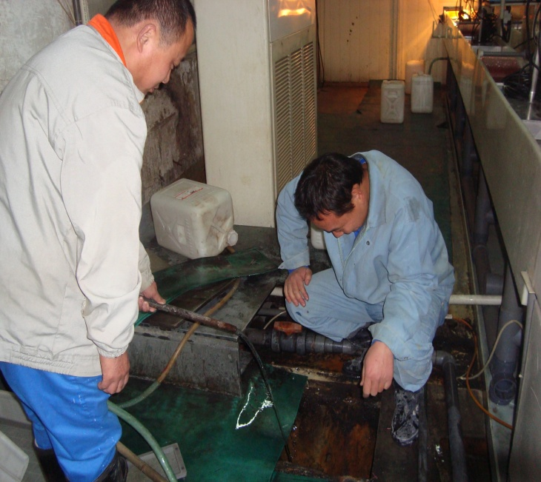

联系人：孟祥龙 联系电话：13853902637

山东沂光电子股份有限公司

2015年12月10日